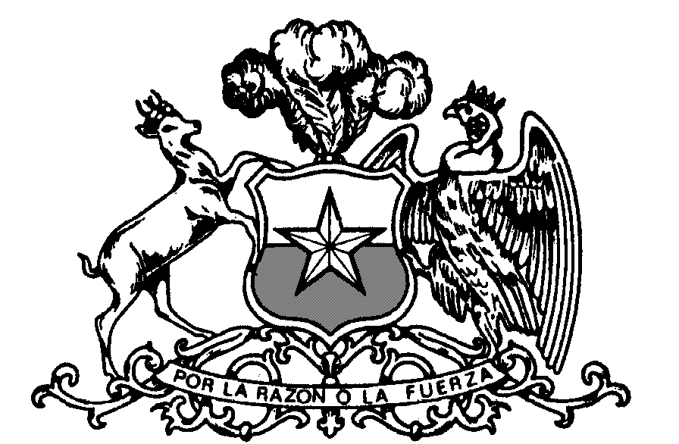
Cámara de Diputados

Modifica el Código del Trabajo para especificar que la declaración de alerta sanitaria o estado de catástrofe habilita a los trabajadores para ejercer el derecho de interrumpir sus labores o abandonar el lugar de trabajo

Boletín N° 13357-13

1. Fundamento. -

Es de público conocimiento que, durante la segunda quincena de diciembre de 2019 hasta la fecha, se ha producido un brote, en la República Popular China, de un virus al cual se le ha denominado provisoriamente "Nuevo Coronavirus 2019 (2019-nCoV), que luego fue declarado pandemia por la Organización Mundial de Salud, debido a su rápida propagación, y que en la actualidad afecta gravemente a todo el territorio nacional, motivo por el cual el Presidente de la República declaró estado de catástrofe por calamidad pública.

Esta declaración de estado de catástrofe estuvo antecedida de una declaración de alerta sanitaria, decretada por el Ministerio de Salud, producto del grave riesgo que significa para la salud pública la propagación del Coronavirus o Covid-19.

Estas acciones en materia de salud han tenido su correlato en el ámbito laboral, donde destacan los Dictámenes 1116/004 y 1239/005, que fijan criterios y orientaciones sobre el impacto, en materia laboral, de la emergencia sanitaria provocada por el virus Covid-19.

El artículo 184 del Código del Trabajo, que consagra una norma general de protección de la vida y salud de los trabajadores, establece un deber general para el empleador de tomar todas las medidas necesarias para resguardar la vida y salud de los trabajadores, informando a estos los posibles riesgos y manteniendo las condiciones adecuadas de higiene y seguridad en las faenas, como también los implementos necesarios para prevenir accidentes y enfermedades profesionales.

El inciso 4º del mismo artículo señala que corresponderá a la Dirección del Trabajo fiscalizar el cumplimiento de las normas de higiene y seguridad en el trabajo en los términos señalados por el artículo 191, sin perjuicio de las facultades conferidas a otros servicios del Estado en virtud de las leyes que los rigen.

Ahora bien, de forma complementaria al deber general que tiene el empleador, el Código establece obligaciones específicas en el artículo 184 bis, como la de informar a los trabajadores la existencia de un riesgo y de las medidas adoptadas para eliminarlo o atenuarlo. Otra obligación especialmente importante, en el contexto de una emergencia sanitaria, es la de adoptar medidas para la suspensión inmediata de las faenas afectadas y la evacuación de los trabajadores, en caso de que el riesgo no se pueda eliminar o atenuar, como es el riesgo que afecta al país por la pandemia por Coronavirus.

Adicionalmente, esta misma norma, permita al trabajador interrumpir sus labores y, de ser necesario, abandonar el lugar de trabajo cuando considere, por motivos razonables, que continuar en ellas implica un riesgo grave e inminente para su vida o salud. La única obligación que debe cumplir el trabajador que ejerza este derecho es dar cuenta de este hecho al empleador dentro del más breve plazo, el que deberá informar de la suspensión de las mismas a la Inspección del Trabajo respectiva.

La Dirección del Trabajo, mediante el Dictamen ORD. Nº 4604/112 de octubre de 2017 precisó el sentido y alcance del artículo 184 bis, incorporado por la ley Nº 21.012, publicada el 09 de junio de 2017, señalando que:

“El fin perseguido por el legislador al establecer la normativa en comento, es imponer al empleador la obligación de informar y adoptar las medidas de evacuación y suspensión inmediata de faenas, en caso de sobrevenir en el lugar de trabajo un riesgo grave e inminente para la vida y salud de sus dependientes y asegurar el derecho de estos últimos para interrumpir y abandonar el lugar de trabajo, cuando, razonablemente, consideren que su permanencia pueda significar un riesgo grave e inminente para su vida y salud, según consta en moción parlamentaria correspondiente al boletín N°9.385-13.”.

En cuanto al significado de la expresión “riesgo grave o inminente”, el dictamen señala que:

“Según se desprende de la historia fidedigna del establecimiento de la citada ley N°21.012, el riesgo grave o inminente aludido puede derivar tanto de las características propias o inherentes a la actividad desarrollada por los trabajadores afectados como también a causa de la ocurrencia de un hecho constitutivo de caso fortuito o fuerza mayor, como un terremoto, tsunami, etc. Cabe hacer presente al respecto, que el artículo 45 del Código Civil define tales sucesos en los siguientes términos: "Se llama fuerza mayor o caso fortuito el imprevisto a que no es posible resistir como un naufragio, un terremoto, el apresamiento de enemigos, los actos de autoridad ejercidos por un funcionario público, etc.".

En otras palabras, será considerado riesgo inminente “[…] todas aquellas situaciones que impliquen la ocurrencia de una contingencia importante e inmediata que amenace la seguridad y salud en el trabajo, incluyendo, además, de los riesgos inherentes que derivan de la actividad laboral que se trate, todo hecho que dé origen a dicha contingencia.”.

El dictamen concluye que, respecto a las dos obligaciones del empleador, estas son exigibles “[…] en todas aquellas situaciones que impliquen la ocurrencia de una contingencia importante e inmediata que amenace la seguridad y salud en el trabajo […]”

Previendo posibles perjuicios o represalias contra el trabajador que ejerza este derecho, la misma norma señala expresamente que los trabajadores no podrán sufrir perjuicios o menoscabo alguno derivado de las medidas de seguridad adoptadas por el empleador o por el ejercicio del derecho de interrupción de sus labores, pudiendo además ejercer la acción de tutela de derechos fundamentales. Esta norma impide que el empleador pueda utilizar como causal de despido el artículo 160 Nº 4 del Código del Trabajo, eso es, el abandono del trabajo por parte del trabajador, no siendo considerada la interrupción del trabajo una salida intempestiva o injustificada, o una negativa a trabajar sin causa de parte del trabajador.

El artículo 184 bis finaliza ordenando a la Dirección del Trabajo la fiscalización de las obligaciones que pesan sobre el empleador en resguardo de la vida y salud de los trabajadores. Además, el artículo 192 concede acción popular para denunciar infracciones a las normas sobre protección a los trabajadores, pudiendo cualquier persona efectuar la respectiva denuncia ante la Inspección del Trabajo.

Si bien los inspectores del trabajo están habilitados para ordenar la suspensión inmediata de las labores que, a su juicio, constituyen peligro inminente para la salud o vida de los trabajadores (art. 28, D.F.L Nº2 de 1967), y así lo reitera el art. 191 del Código del Trabajo, al facultar a la Dirección del Trabajo para resguardar el cumplimiento de las medidas básicas exigibles, su operatividad exige una precisión, pues resulta indispensable interpretar el carácter imperativo de tales medidas, incluso referido a circunstancias externas como es esta situación de emergencia sanitaria.

En los recientes dictámenes referidos a la situación sanitaria antes citados, la Dirección del Trabajo no manifiesta un criterio que sea suficientemente claro respecto a la obligación del empleador de suspender las faenas, frente al riesgo inminente para la vida o salud de los trabajadores que significa la rápida propagación del Coronavirus. Señala el dictamen de forma condicional que “[…] la no adopción por parte del empleador de las medidas dictadas por la autoridad sanitaria para prevenir el contagio de Covid-19 en el lugar de trabajo, podría considerarse dentro de las situaciones de riesgo grave e inminente para la vida y salud de los trabajadores a que alude el artículo 184 bis […]”.

Es la gravedad de estos hechos –enfrentados a la primacía del ánimo de lucro o el espíritu fisiócrata por sobre la seguridad de los trabajadores-, hacen necesaria una revisión legislativa en la materia, a objeto de garantizar la vida y salud a la parte jurídicamente más débil de la relación laboral, en circunstancias excepcionales como es una pandemia.

2. Ideas Matrices. - El presente proyecto establece que será considerado siempre riesgo grave e inminente para la vida o salud de los trabajadores la declaración de alerta sanitaria o estado de catástrofe, que afecte el lugar donde estos realicen sus labores. Debiendo el empleador, en consecuencia, suspender de manera inmediata las labores de los trabajadores que se realicen dentro del territorio afectado por una alerta sanitaria o estado de catástrofe.

A su vez, el trabajador estará autorizado para interrumpir sus labores por la sola declaración de alerta sanitaria o estado de catástrofe, que afecte el lugar o territorio donde preste sus servicios.

Es por eso que sobre la base de estos antecedentes venimos en proponer el siguiente:

Proyecto de ley

Art. Único. - Para agregar un nuevo inciso tercero al artículo 184 bis, pasando el actual a ser inciso cuarto, del siguiente tenor:

“La declaración de alerta sanitaria o estado de catástrofe que abarque el lugar donde el trabajador preste sus servicios se entenderá siempre como un riesgo grave e inminente para la vida o salud de los trabajadores, siendo motivo razonable para que un trabajador interrumpa sus funciones.”.

Firman:

- H. D. GASTÓN SAAVEDRA CH.

- H. D. LUIS ROCAFULL

- H. D. EMILIA NUYADO

- H. D. MAYA FERNÁNDEZ

- H. D. JUAN LUIS CASTRO G.

- H. D. JUAN SANTANA CASTILLO

- H. D. RÁUL SALDIVAR

- H. D. JOSÉ TOHÁ

- H. D. MARCELO SCHILLING

https://www.dt.gob.cl/legislacion/1624/w3-article-113614.html

